**ÔN TẬP KHTN 8**

**I.Trắc nghiệm: Chọn đáp án đúng nhất trong các câu sau:**

**Câu 1:** Khi đun nóng hoá chất trong ống nghiệm, cách làm nào sau đây là **sai**?

**A.**Kẹp ống nghiệm bằng kẹp ở khoảng 1/3 ống nghiệm tính từ miệng ống.

**B.**Miệng ống nghiệm nghiêng về phía không có người.

**C.**Làm nóng đều đáy ống nghiệm rồi mới đun trực tiếp tại nơi có hoá chất.

**D.**Để đáy ống nghiệm sát vào bấc đèn cồn.

**Câu 2:** Dấu hiệu nhận ra có chất mới tạo thành là

|  |  |
| --- | --- |
| A. sự thay đổi về màu sắc. | B. xuất hiện chất khí. |
| C. xuất hiện kết tủa. | D. cả 3 dấu hiệu trên. |

**Câu 3:**Phản ứng nào sau đây là phản ứng thu nhiệt?

A. Phản ứng nung đá vôi. B. Phản ứng đốt cháy cồn.

C. Phản ứng đốt cháy than. D. Phản ứng đốt cháy khí hydrogen.

**Câu 4:**Để lấy một lượng nhỏ dung dịch (khoảng 1 ml) thường dùng dụng cụ nào sau đây?

**A.**Ống hút nhỏ giọt. **B.**Ống đong có mỏ.

**C.**Ống nghiệm. **D.**Phễu lọc.

**Câu 5:**Thiết bị cung cấp điện là

**A.**ampe kế. **B.**pin 1,5 V. **C.**vôn kế. **D.**công tắc.

**Câu 6:**Thiết bị đo cường độ dòng điện là

**A.**vôn kế. **B.**ampe kế. **C.**biến trở. **D.**cầu chì ống.

**Câu 7.**  Thang pH được dùng để

**A.** biểu thị độ acid của dung dịch **B.** biểu thị độ base của dung dịch

**C.** biểu thị độ axit, base của dung dịch **D.** biểu thị độ mặn của dung dịch

**Câu 8.**  Acide là những chất làm cho quỳ tím chuyển sang màu nào trong các màu sau đây?

**A.** Đỏ **B.** Xanh **C.** Tím **D.** Vàng

**Câu 9.** Trong các dung dịch acid luôn có Ion

**A.** OH- **B.** Cl- **C.** H+ **D.** Na+

**Câu 10:** Base là những chất làm cho quỳ tím chuyển sang màu nào trong số các màu sau đây?

A. Đỏ. B. Xanh. C. Tím. D. Vàng

**Câu 11.** Công thức tính thể tích chất khí ở 250 C, 1 bar là

**A .** m = n x M (gam) **B.**  

**C.** n = CM x V (mol) **D.** V = 24,79 x n (lít)

**Câu 12.** Công thức tính khối lượng chất là

**A** . m = n x M (gam) **B.** 

**C.** n = CM x V (mol) **D.** V = 24,79 x n (lít)

**Câu 13.** Trong những chất có công thức hóa học dưới đây, chất làm cho quì tím hóa đỏ là

**A.** HNO3 **B.** NaOH **C.** Ca(OH)2 **D.** NaCl

**Câu 14:** Nồng độ phần trăm của một dung dịch cho ta biết

A. số mol chất tan trong một lít dung dịch. B. số gam chất tan có trong 100 gam dung dịch.

C. số mol chất tan có trong 150 gam dung dịch. D. số gam chất tan có trong dung dịch.

**Câu 15.** Công thức tính nồng độ mol của dung dịch là

1. n = CM x V (mol) **B.** 

**C.**  **D.** 

**Câu 16.** Công thức **không** dùng để tính số mol chất là

**A.** **B.** 

**C.** n = CM x V (mol) **D.** 

**Câu 17:** Phân đạm chứa nguyên tố nào cung cấp cho cây trồng

A. Nguyên tố P B. Nguyên tố N

C. Nguyên tố K D. Nguyên tố Bo

**Câu 18:** Oxide là hợp chất tạo nên từ mấy nguyên tố?

A. 1 B. 2 C. 3 D. 4

**Câu 19:** Oxide nào có thể tác dụng với dung dịch hydrochloric acid (HCl)?

A. CaO B. SO3 C. CO2 D. CO

**Câu 20.** Lập phương trình hóa học gồm mấy bước

**A** . 2 **B** . 3 **C** . 4 **D** . 5

**Câu 21:** Mol là lượng chất có chứa **...........** nguyên tử hoặc phân tử của chất đó

**A** . 1,2044 . 1022  **B** . 6,022 . 1023

**C** . 7,5275 . 1024  **D** . 3,011 . 1023

**Câu 22:**  Tốc độ phản ứng là đại lương đặc trưng cho

A. thời gian phản ứng. B. khối lượng chất đã tham gia phản ứng.

C. sự nhanh chậm của phản ứng hóa học. D. thể tích chất đã tham gia phả

**Câu 11.** Đơn vị của áp suất là

**A.** Pascal. **B.** Newton. **C.** Kg. **D.** Ampe.

**Câu 24:** Cho phản ứng hóa học sau: 2 $Al+{3H}_{2}SO_{4}\underset{→}{ }Al_{2}(SO_{4})_{3}+3H_{2}.$

Số mol H2SO4 phản ứng hết với 2 mol Al là

|  |  |
| --- | --- |
| A. 2 mol. | B. 3 mol. C. 4 mol. D. 6 mol. |

**Câu 25.** Ở cùng một nồng độ, phản ứng nào dưới đây có tốc độ phản ứng xảy ra chậm nhất.

A. Al + dd NaOH ở 25oC . B. Al + dd NaOH ở 30oC.

C. Al + dd NaOH ở 40oC. D. Al + dd NaOH ở 50oC.

**Câu 26.** Để nhận biết dd NaCl và dung dịch HCl ta dùng thuốc thử là

A. phenolphtalein. B. quỳ tím. C. dung dịch H2SO4 D. dung dịch NaOH.

**Câu 27.** Trong các dung dịch base luôn có Ion

**A.** OH- **B.** Cl- **C.** H+ **D.** Na+

**Câu 28.**  Base là những chất làm cho quỳ tím chuyển sang màu nào trong các màu sau đây?

**A.** Đỏ **B.** Xanh **C.** Tím **D.** Vàng

**Câu 29:** Hãy cho biết muối nào có thể điều chế bằng phản ứng của kim loại với dung dịch axit H2SO4 loãng ?

A. ZnSO4 B. Na2SO4 C. CuSO4 D. MgSO3

**Câu 30:** Công thức hóa học của oxide tạo bởi N và O, trong đó N có hóa trị V là

A. NO B. N2O C. N2O5 D. N2O3

**Câu 31:** Trong các hiện tượng sau đây, hiện tượng nào **không** do áp suất khí quyển gây ra?

**A.** Một cốc đựng đầy nước được đậy bằng miếng bìa khi lộn ngược cốc thì nước không chảy ra ngoài.

**B.** Con người có thể hít không khí vào phổi.

**C.** Chúng ta khó rút chân ra khỏi bùn.

**D.** Vật rơi từ trên cao xuống.

**Câu 32.** Lực đẩy Archimedes phụ thuộc vào.

A. Trọng lượng riêng của chất lỏng và của vật.

B. Trọng lượng riêng của chất lỏng và thể tích của phần chất lỏng bị vật chiếm chỗ.

C. Trọng lượng riêng và thể tích của vật

D. Trọng lượng riêng của vật và thể tích của phần chất lỏng bị vật chiếm chỗ.

**Câu 33.** Khi vật nổi trên chất lỏng thì lực đẩy Archimedes có độ lớn.

A. Bằng trọng lượng của phần vật chìm trong nước.

B. Bằng trọng lượng của phần nước bị vật chiếm chỗ.

C. Bằng trọng lượng vật.

D. Bằng trọng lượng riêng của nước nhân với thể tích của vật.

**Câu 34.** Chọn phát biểu **sai** khi nói về tác dụng của đòn bẩy?

1. Tác dụng của đòn bẩy là giảm lực kéo hoặc đẩy vật.

**B.** Tác dụng của đòn bẩy là tăng lực kéo hoặc đẩy vật.

**C.** Đòn bẩy có tác dụng làm thay đổi hướng của lực vào vật.

**D.** Dùng đòn bẩy có thể được lợi về lực.

**Câu 35.** Trong các dụng cụ sau đây, dụng cụ nào có ứng dụng của đòn bẩy?

**A.** Cái cầu thang gác. **B.** Mái chèo.

**C.** Thùng đựng nước. **D.** Quyển sách nằm trên bàn.

**Câu 36.** Lực tác dụng vào vật phải có điều kiện gì mới làm quay vật?

**A.** Chỉ cần vật có trục quay.

**B.** Lực tác dụng vào vật có giá không song song và không cắt trục quay của vật.

**C.** Lực tác dụng vào vật có giá song song với trục quay của vật.

**D.** Lực tác dụng vào trục quay sẽ làm quay vật.

**II. Tự luận:**

**Câu 1**. Lập phương trình hóa học sau và xác định chất phản ứng, chất sản phẩm.

1. Fe(OH)3 ---> Fe2O3  + H2O
2. KClO3 ---> KCl + O2
3. P + O2 ---> P2O5
4. Al + HCl ---> AlCl3 + H2

**Câu 2.** Hoàn thánh các phương trình hoá học khi dung dịch muối khi tác dụng với một chất khác:

1. ? + AgNO3 ---> Cu(NO3)2 + Ag
2. NaOH + ? ---> Al(OH)3 + Na2SO4
3. ? + ? ---> KCl + CO2 + H2O
4. BaCl2 + H2SO4 ---> ? + ?
5. CuSO4 + Zn ---> ? + ?

**Câu 3.**  *C*ác Oxide : NO; SO3; CuO; ZnO; CO; CaO; CO2; Na2O; Al2O3 Oxide nào là oxide acid, oxide base, oxide trung tính, oxide lưỡng tính

**Câu 4.**

1 . Cho 0,1 mol CO2 với dung dịch Ca(OH)2 thì xảy ra phản ứng hóa học CO2 + Ca(OH)2-> CaCO3+ H2O. Tính khối lượng kết tủa CaCO3 tạo thành?

2 . Khi cho 0,2 mol kim loại Zn phản ứng với dung dịch axit sunfuric loãng như sau:

Zn+ H2SO4 →ZnSO4 + H2. Tính số mol H2 thu được sau phản ứng.

**Câu 5.**

1.Một bể nước có kích thước bên trong là 90 cm, 20 cm, 30 cm. Cho biết khối lượng riêng của nước là 1,0 g/cm3.Tính khối lượng nước trong bể khi bể chứa đầy nước.

2.Một khối hình hộp chữ nhật có kích thước 3 cm X 4 cm X 5 cm, khối lượng 48 g. Khối lượng riêng của vật liệu làm khối hình hộp là

A. 0,8 g/cm3. B. 0,48 g/cm3. C. 0,6 g/cm3. D. 2,88 g/cm3.

**Câu 6.** Tại sao khi sử dụng cờ lê để vặn ốc ta lại vặn một cách dễ dàng?

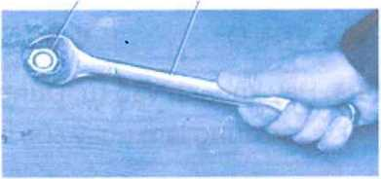**Câu 7.**  Hình 18.4 cho thấy bác thợ dùng cờ lê để vặn một cái bu lông, lực tác dụng của bác thợ đẩy vào tay cầm của cờ lê làm nó quay. Dựa vào kiến thức đã học, hãy giải thích vị trí đặt tay của bác thợ khi dùng cờ lê.

H.18.4

**Câu 8.** Cho hai đòn bẩy sau, đòn bẩy hình nào cho ta có lợi về lực ? vì sao?

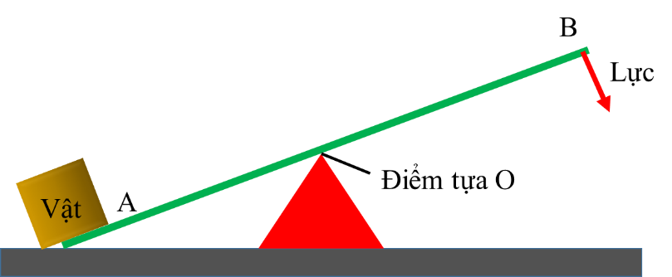

***Hình 1***

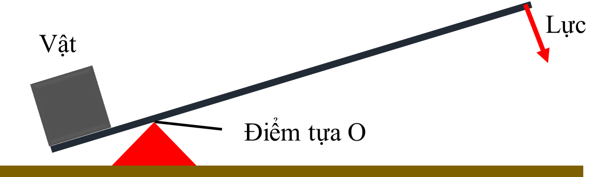

***Hình 2***

*----- Hết -------*